上传材料图片样例

证件照示例（全部考生提交）

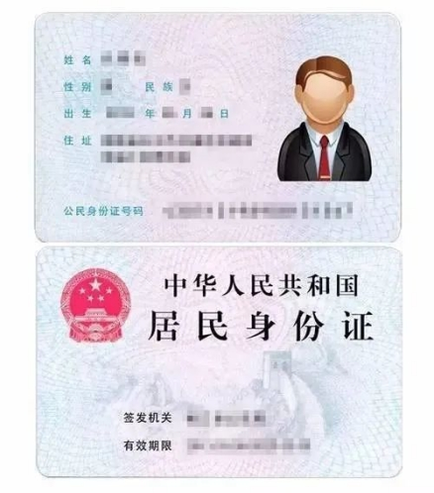
身份证正反面照片示例（全部考生提交）

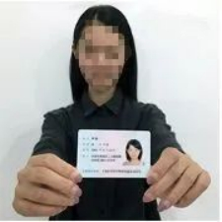
手持身份证照片示例（全部考生提交）

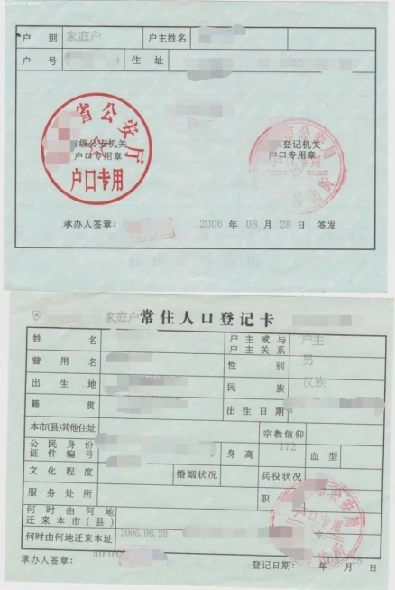
户口本照片示例

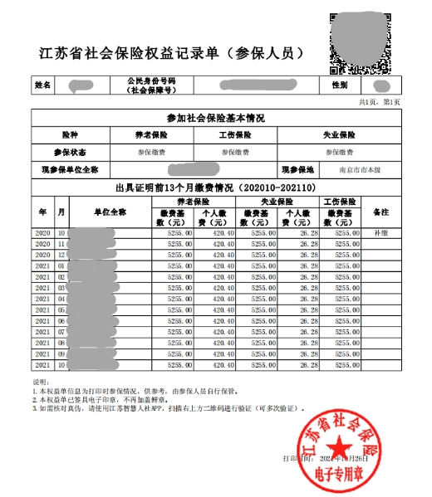
南京市社保参保缴费证明照片示例
（江苏智慧人社APP中个人权益单选择江苏省社会保险权益记录单）

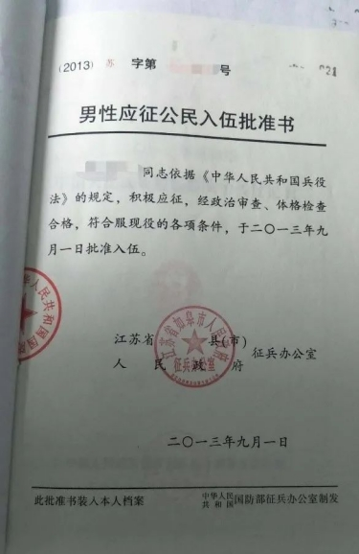
入伍批准书照片示例（报考退役大学生士兵专项计划的考生提供）
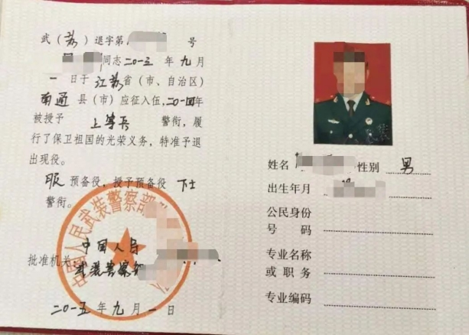
退出现役证照片示例（报考退役大学生士兵专项计划的考生提供）

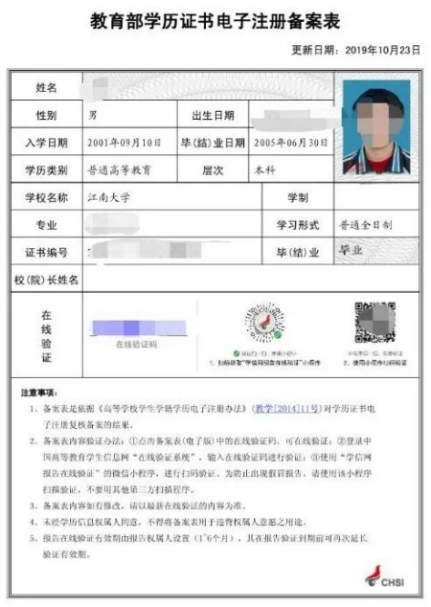
教育部学历证书电子注册备案表照片示例

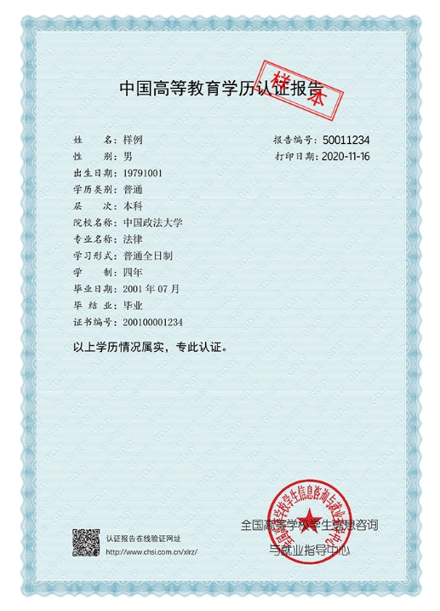
中国高等教育学历认证报告示例

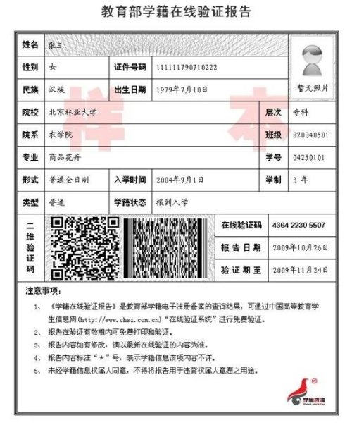
教育部学籍在线验证报告照片示例

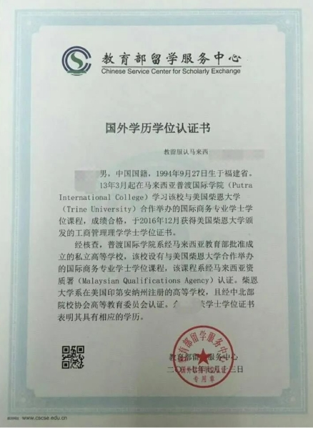
教育部留学服务中心出具的认证报告照片示例
（在境外获得学历证书的考生提供）

